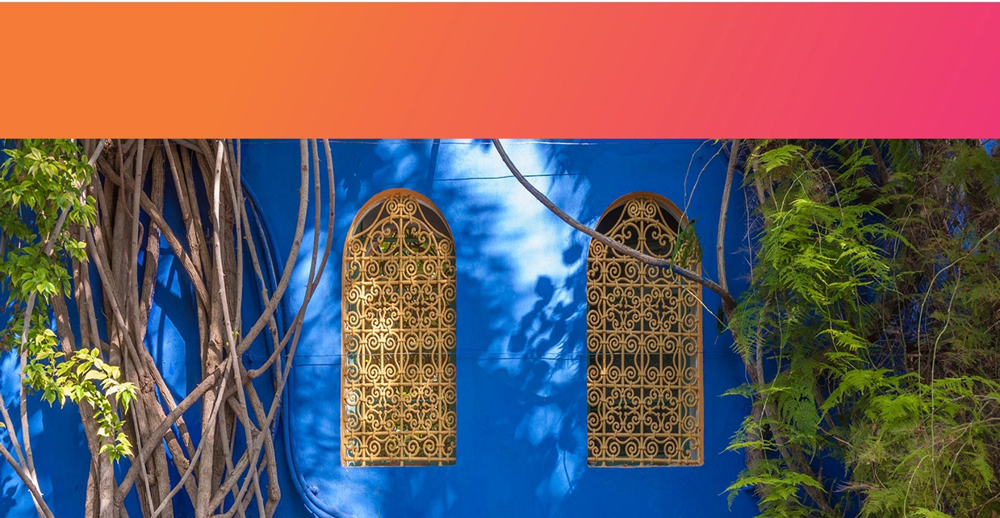

**CyberWeek Isla de Pascua Eco Lodge**

**4 DÍAS | 3 NOCHES** desde $ **200.400** por persona

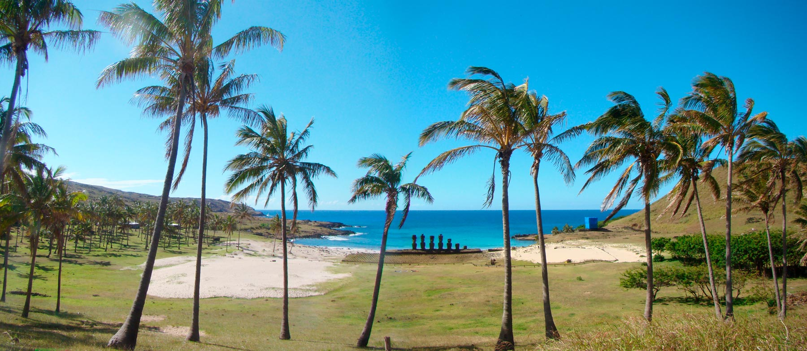

**Programa incluye.**

* Traslado desde Aeropuerto a Hotel.
* 3 noches de alojamiento en Hotel Easter Island Eco Lodge.
* Desayuno
* Tour de Medio Día
* Transfer desde Hotel a Aeropuerto.



**Política de niños**

* Un (1) niño gratis hasta los 3 años de edad compartiendo cama con 2 adultos. Máximo 1 niño gratis por habitación, incluye desayuno (no incluye alimentación especial). El segundo niño paga como adulto (sin importar la edad), asignando habitación triple (cama matrimonial + cama adicional).
* Se considera adulto desde los 6 años de edad.
* Menores de 18 años no pueden alojar solos en una habitación. Deben estar al cuidado de un mayor de edad.
* El hotel cuenta con una cantidad limitada de cunas, se sugiere reservarlas con anticipación. Servicio gratuito.

**Información adicional**

* Tarifas en base habitación Single/Doble/Triple.
* Tarifas para pasajeros individuales, sujetas a disponibilidad al momento de reservar, y a cambios sin previo aviso.
* Tarifas no aplican para festividades locales, eventos especiales a realizarse en destino u otras fechas.
* La duración de la excursión es de 2 a 3 horas aprox. Incluye guía español-inglés.
* Tarifas no aplican para grupos.
* Check-in 15:00 hrs, Check-out 12:00 hrs.
* Estos valores son referenciales y pueden variar dependiendo de las condiciones establecidas por el proveedor.
* Este programa no incluye ticket aéreo, impuestos aéreos de ninguna clase, ni servicios no indicados en el detalle.
* Condiciones de operatividad pueden variar según hotel.

**Programa no incluye.**

* Propinas
* Comidas y bebestibles no indicados en el programa.
* Cualquier servicio no especificado como incluido.
* Entrada a Parque Nacional